**Министерство науки и высшего образования Российской Федерации**

Федеральное государственное автономное

образовательное учреждение высшего образования

**«НАЦИОНАЛЬНЫЙ ИССЛЕДОВАТЕЛЬСКИЙ УНИВЕРСИТЕТ ИТМО»**

ОТЧЕТ по лабораторной работе

«Готовность к чрезвычайным ситуациям.

Персональная ответственность. Пожарная безопасность»

по дисциплине «**Безопасность жизнедеятельности**»

|  |  |
| --- | --- |
| Автор: | Пшеничников Артём Дмитриевич |
| Факультет: | СППО |
| Группа: | P3107 |
| Преподаватели: | Софья Быковченко, Мария Фокс |
|  |  |



Санкт-Петербург 2023

**Цель работы:**

Взять на себя личную ответственность за безопасность моей жизни, здоровья и имущества, разработать и реализовать для себя меры безопасности в пределах моего места проживания и моей семьи для защиты от чрезвычайных происшествий локального и масштабного характера.

**Задачи работы:**

* проанализировать текущие и наиболее **вероятные риски** моей жизни, здоровью и имуществу,
* собрать подробную информацию о **защите моего места проживания от пожарной опасности**,
* разработать и реализовать для себя **предупредительные меры** **для защиты** от чрезвычайных происшествий,
* продумать и **предпринять** **конкретные шаги** для обеспечения максимальной безопасности меня и моих близких.

**Задание 1: Проработка безопасности ежедневной жизни**

Провести анализ вероятных опасностей вашей жизни, здоровью, имуществу безопасности в пределах своего места проживания и своей семьи и реализовать конкретные шаги для минимизации рисков и возможных последствий чрезвычайных ситуаций.

**Пункт 1.1.**

| Таблица 1 – Анализ наиболее вероятных в моем месте проживания чрезвычайных ситуаций (масштабных и локальных) | |
| --- | --- |
| Мой адрес: | Санкт-Петербург, Белорусская 6 |
| Масштабные ЧС: | Наводнения, ураганный ветер, лесные и торфяные пожары |
| Локальные ЧС: | Пожар в здании, авария на коммунальных системах |

Опишите ниже, какие меры предприняты с вашей стороны и со стороны муниципальных органов для минимизации вышеуказанных рисков ЧС.

| Меры по минимизации рисков и последствий масштабных ЧС: |
| --- |
| Наиболее вероятными масштабными ЧС в Санкт-Петербурге являются ЧС природного характера. Для минимизации рисков, связанных с ними, необходимо чётко понимать, как действовать в случае их возникновения. Чтобы снизить риск природных пожаров нужно осторожно обращаться с огнём при отдыхе на природе и вблизи мест возможного возгорания леса или торфа. |

| Меры по минимизации рисков и последствий локальных ЧС в моем доме: |
| --- |
| Для минимизации рисков ЧС непосредственно в доме нужно понимать базовые правила обращения с электроприборами: использовать удлинители в качестве временного решения либо надёжно закреплять свободно лежащие провода. Это необходимо, чтобы не допустить случайного повреждения техники или ненадёжного контакта в местах подключения электроприборов, что потенциально может вызвать возгорание. По возможности, неиспользуемые электроприборы следует отключать из сети. Также необходимо изучить план эвакуации и расположение средств пожаротушения для быстрого реагирования в случае возникновения пожара. Если в доме установлены пожарные извещатели и автоматы по входу линий электропитания, их работоспособность необходимо периодически проверять. |

**Пункт 1.2.**

| Таблица 2 – Критические показатели загрязненности окружающей среды в моем месте проживания | |
| --- | --- |
| Мой адрес: | Санкт-Петербург, Белорусская 6 |
| Вещество № 1, класс опасности: | Согласно данным сервиса на декабрь 2024 года (в настоящий момент работоспособность сервиса нарушена) загрязнений  тяжелыми металлами, свинцом, диоксином, бензапиреном, органическими токсинами, радоном и гео-разломами не выявлено. |
| Вещество № 2, класс опасности: |
| Вещество № 3, класс опасности: |

Примечание: Используйте [сервис](http://www.cottagesspb.ru/ekologiya/sankt-peterburga/) (для Санкт-Петербурга) для вашего адреса.

Опишите ниже, какие меры предприняты с вашей стороны и со стороны муниципальных органов для минимизации влияния этих токсичных веществ.

| Меры по минимизации влияния токсичных веществ, загрязняющих окружающую среду в моем микрорайоне: |
| --- |
| Район граничит с лесополосой, поток транспортных средств небольшой, промышленных предприятий рядом нет. Следовательно, влияние токсичных отходов минимально. |

**Пункт 1.3.**

| Таблица 3 – Потенциальные угрозы здоровью со стороны организации моего учебного или рабочего места | |
| --- | --- |
| Мое учебное или рабочее место: | Рабочее место дома, соответствует нормативу по площади не менее 4,5 м2, рядом располагается окно, освещённость также соответствует нормам, периодически комната проветривается. Компьютерный стол расположен боком к основному пространству комнаты, разрешение монитора и качество мыши с клавиатурой высокие. |
| Постоянно воздействующие вредные факторы: | В основном работа сидячая, за компьютером, качество воздуха, с улицы летит много пыли, размер стола, до монитора около 60 см, более длинный стол не поместится по габаритам. Не очень качественный предустановленный в комнате холодный белый свет. |
| Потенциальные факторы риска: | Проход к выходу свободный. Вся компьютерная периферия вследствие отсутствия розеток около рабочего места, (компьютер (650 вт), акустика (40 вт), монитор (45 вт), зарядные устройства для телефона и ноутбука (65 + 90 вт), настольный свет (100 вт)) подключена в удлинитель, рассчитанный на 3 Квт, запас по мощности достаточный. Провод удлинителя пропущен вдоль стены. Телефон в большей части случаев заряжается посредством беспроводной зарядки, мощность ограничена до 10 вт, следовательно, нагрев исключён. |

**Пункт 1.4.**

| Таблица 4 – Список шагов для защиты моей жизни, здоровья, имущества | |
| --- | --- |
| Предпринятые меры и шаги: | По входу питания компьютера и периферии установлен ваттметр, настроенный на отключение нагрузки при превышении по току более 7 ампер. Это защитит технику при коротком замыкании в случае, если штатная защита не сработает. В случае техногенных катастроф в комнате хранятся респираторы 2 класса и запас провизии на несколько дней.  Все документы хранятся в водонепроницаемой папке.  В доступном месте всегда хранится заряженный powerbank емкостью 20000 mAh и портативный фонарик мощностью 3000 лм, также способный работать в качестве источника питания. Суммарно это позволяет обеспечить до ~1 недели беспрерывной работы средств связи или ~5 суток работы фонарика. |
| Планируемые в ближайший месяц шаги: | Прохождение курса оказания первой медицинской помощи, покупка базовых средств самообороны (перцовый баллончик).  Приобретение портативной аптечки на случай ЧС. |

**Задание 2: Ответственные и доверенные лица**

Выяснить, составить в список, записать в телефон контакты всех лиц и организаций, обращение к которым экстренно потребуется в случае чрезвычайной ситуации. Для государственных организаций – дополнительно выяснить адрес.

**Пункт 2.1.**

| Таблица 5 – Список контактов экстренных служб (телефоны и адреса) | |
| --- | --- |
| Районная поликлиника | Поликлиника Красногвардейского района  улица Коммуны, 36  +7 812 246 73 27  Отделение скорой помощи  Проспект Наставников 20 к1  +7 812 679 68 03  Вызов врача на дом  +7 812 777 92 82  Коммерческая клиника с лабораторией  ЦМРТ Ленская, диагностический центр  Ленская улица 19, к1  +7 812 748 14 86 |
| Травмпункт | Травмпункт  Ленская ул, 4, к1  +7 812 577 25 48  Коммерческая клиника с отделением круглосуточной помощи  Линия жизни  ЖК Адмирал, Подвойского 26, к3  +7 812 214 29 89 |
| Больница | Районная больница  Клиническая больница им Перта Великого  Пискарёвский проспект 49, к15  +7 812 303 50 00  Городская инфекционная больница  Клиническая инфекционная больница им С. П. Боткина  Пискарёвский проспект, 49 лит В  +7 812 670 78 78    Коммерческий госпиталь  Клиническая больница им Перта Великого (отделение платных услуг)  Пискарёвский проспект 47, к3  +7 812 303 50 60 |
| Отделение полиции | Укажите контакты участкового пункта полиции (с графиком приема) и районного отделения полиции. |
| Пожарный надзор | Финляндская ул., 8  +7 812 460 89 32 |
| Глазной центр | Проспект Пятилеток, 17 к5  8 800 250 72 25 |
| Коммерческая скорая помощь | Петербургская неотложка  +7 812 740 19 11  Росмедицина  +7 903 755 35 03 |
| Роддом | Городской перинатальный центр №1  Проспект Солидарности 6  +7 812 245 38 00  Родильный дом №13  Костромская 4  +7 812 274 34 76  НИИ Агир им. Д. О. Отта  Менделеевская линия 3  +7 812 328 98 07 |

**Пункт 2.2.**

| Таблица 6 – Список контактов ответственных и доверенных лиц | |
| --- | --- |
| Адвокат | Магалинский Ян Игоревич +7 XXX XXX XX XX |
| Страховая компания | Ингосстрах  Левашовский проспект 15  +7 812 332 10 10 |
| Участковый полицейский | Участок полиции №4  Хасанская 20  +7 812 524 33 15  13 отдел полиции УМВД России по Красногвардейскому району  ул Передовиков 3  +7 812 573 15 84 |
| Участковый врач | Урбанус Л.В.  СПб ГБУЗ "ГП №120"  5 участок  8 812 577-25-51 |
| Управляющая компания | Администрация Общежития № 4  +7 812 524 04 43 |
| Охранный комплекс | Перечисленные услуги предоставляются Университетом посредством заявки через систему ИСУ |
| Лифтовой сервис |
| Сантехник |
| Электрик |
| Оконный мастер |
| Ремонт дверей и замков |
| Родственники | Пшеничникова Ирина Алексеевна +7 912 978 51 82  Пшеничников Дмитрий Валерьевич +7 912 977 53 48 |

Примечание: Список контактов доверенных и ответственных лиц допускается и поощряется изменять, расширять и дополнять, своевременно обновлять.

Распечатайте данный список и закрепите в прихожей или на вашем рабочем месте. Сохраните контакты в ваш телефон и поделитесь ими с вашими близкими. Полезно будет распечатать и вложить список самых важных контактов в ваш паспорт на случай непредвиденной ситуации.

**Задание 3: Пожарная безопасность**

Ознакомиться с доступными мерами предупреждения и борьбы с пожарами в вашем месте проживания, составить фотоотчет.

**Пункт 3.1.**

| Таблица 7 – Высокая пожарная нагрузка в месте моего проживания | |
| --- | --- |
| Компьютерный стол в комнате | Пожарную опасность может представлять компьютер с подключённой периферией и МФУ, установленное не соседнем столе |
| Кухня | На кухне установлены электрические плиты, микроволновая печь и духовка. Несмотря на предусмотренные защиты электросети, установленные на линиях питания этих устройств, ввиду своей высокой мощности они также могут представлять пожарную опасность |
| Склады легковоспламеняющихся материалов | Опасность могу представлять любое скопление легковоспламеняющихся материалов, например склад постельного белья или хранение бумаги в больших количествах. Во всех случаях при возникновении пожара наличие большого количества горючих материалов может ускорить распространение огня. |

Опишите ниже, какие меры предприняты с вашей стороны для минимизации пожарной опасности перечисленных выше объектов.

| Меры по снижению пожарной опасности в месте моего проживания: |
| --- |
| При работе за компьютерным столом я исключаю присутствие на нём жидкостей, которые могут привести к короткому замыканию и пожару, и большого количества бумаги, которая может ускорить распространение огня.  При готовке на кухне нужно не оставлять рабочие приборы без присмотра и пользоваться ими в соответствии с инструкцией.  В местах с большим количеством легковоспламеняющихся материалов нужно соблюдать те же меры предосторожности: с осторожностью пользоваться электроприборами, по возможности не оставлять их подключёнными в сеть без присмотра, а также не пользоваться открытым огнём. |

**Пункт 3.2.**

Сфотографируйте местонахождение ближайших к Вашему месту проживания пожарных шкафов, пожарных рукавов, сигнализации, огнетушителей (на Вашем этаже, в подъезде, доме). Приложите фотосъемку к отчету.

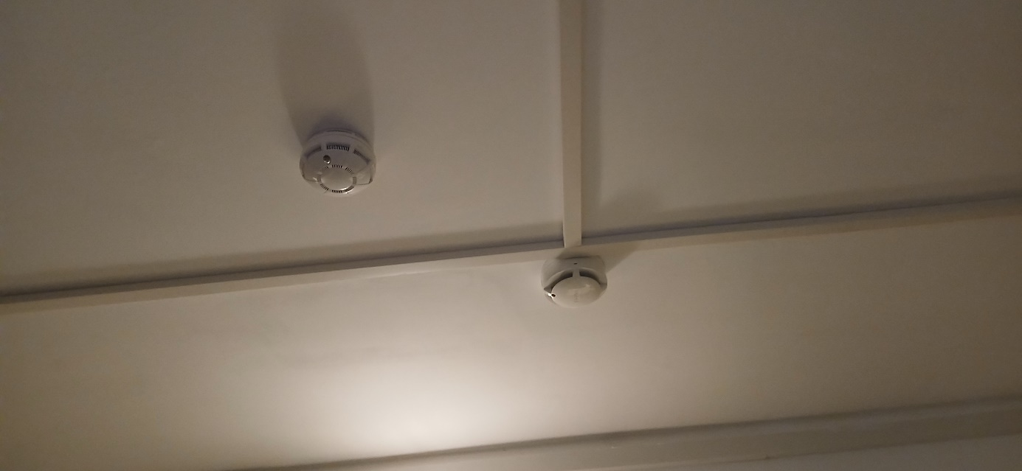

В комнате установлены датчики дыма: штатный и автономный, а также пожарные извещатели. Работоспособность системы регулярно проверяется.

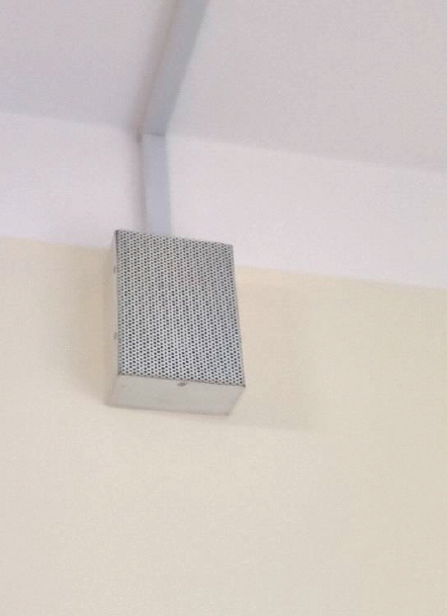

Пожарные извещатели, установленные во всех комнатах и в коридоре.

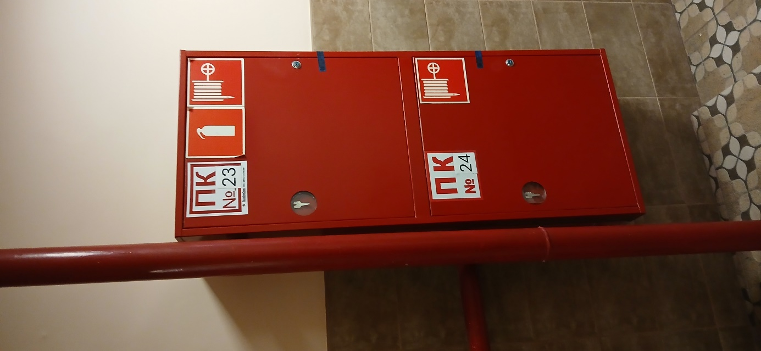

Около кухни в коридоре установлены два пожарных шкафа с огнетушителем и пожарными рукавами.

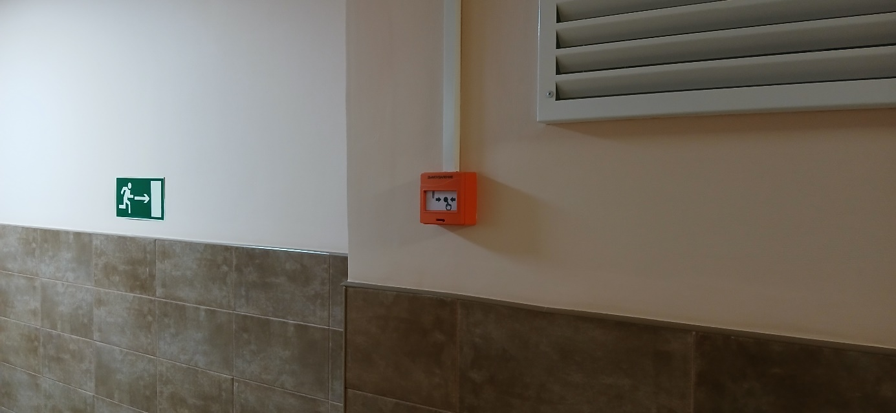

По всей длине коридора расположены пожарные кнопки.

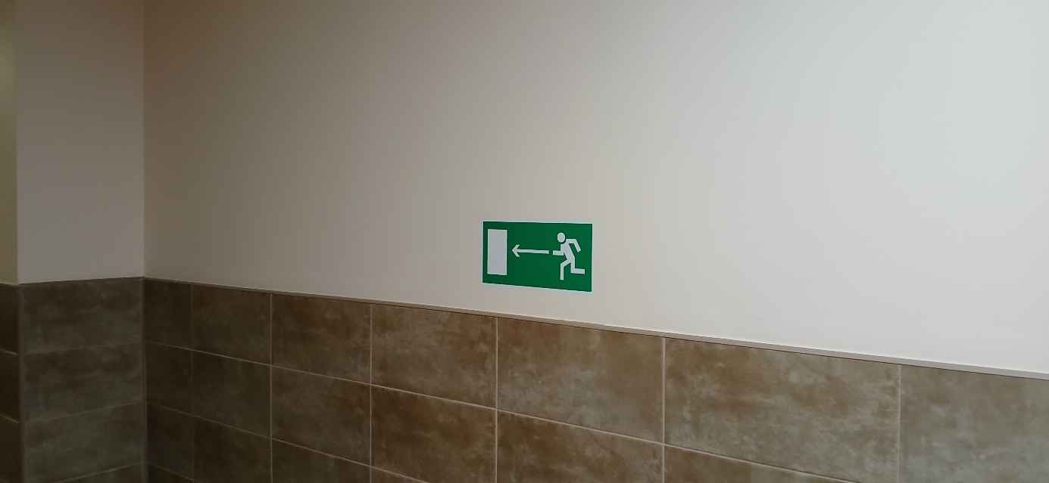

Также по всему общежитию наклеены указатели в соответствии с планом эвакуации.

**Пункт 3.3.**

Сфотографируйте расположение пожарных выходов, черных лестниц в вашем подъезде, доме.

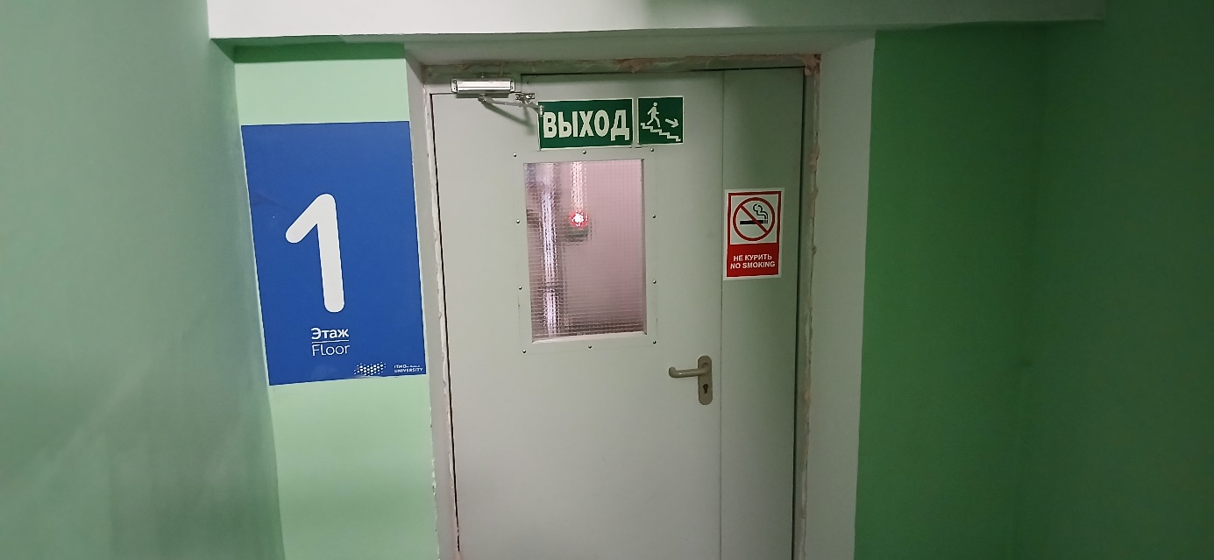

Пожарные выходы на лестницу расположены на каждом этаже рядом с лифтом, переход на пожарную лестницу осуществляется через балкон.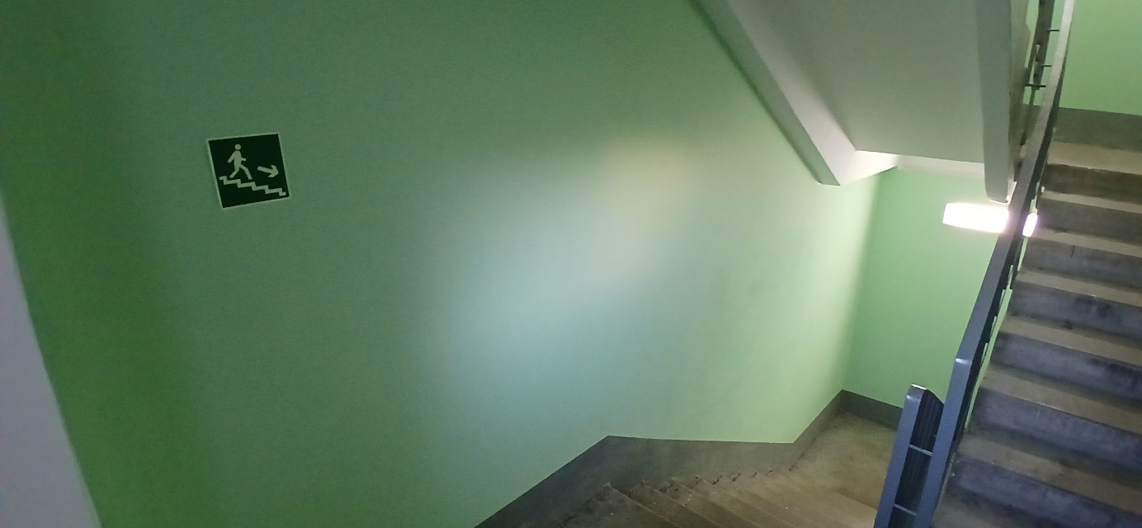

На всех лестницах указано направление движения к выходу.

Сфотографируйте ближайший пожарный проезд к Вашему дому и подъезду, расположение пожарного гидранта.

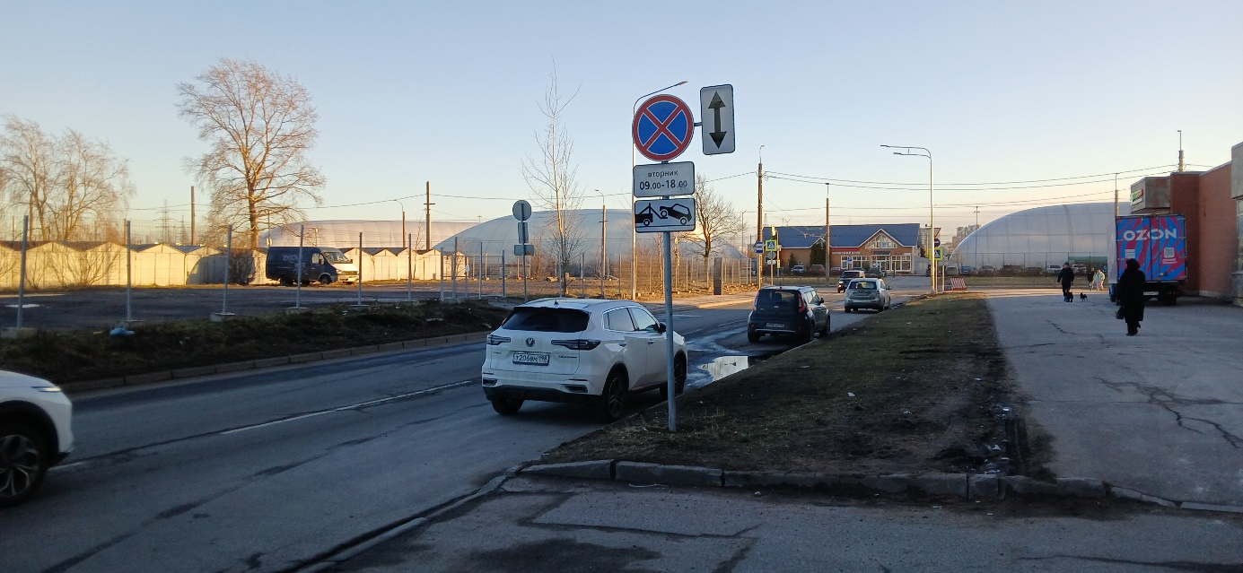

Пожарный проезд к зданию общежития не затруднён.

Пожарных гидрантов поблизости от общежития обнаружено не было

Обозначьте на фрагменте карты города ваш дом и местоположение перечисленных объектов. Приложите сделанные фотографии к отчету.

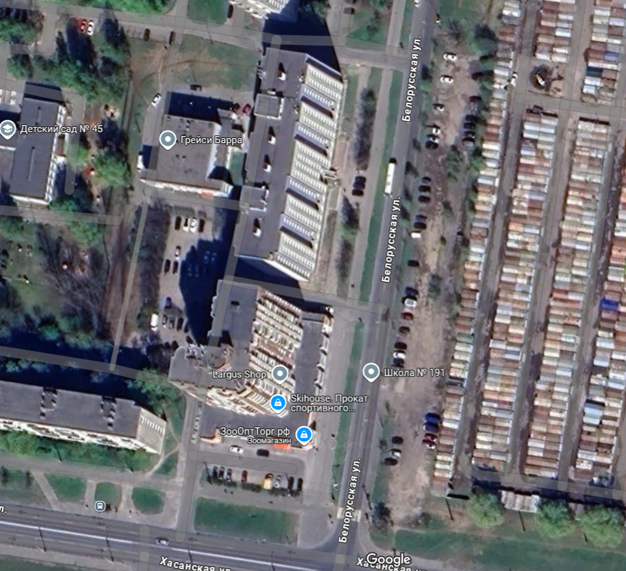



Красными стрелками показаны пожарные проезды к общежитию, свободные от машин. В случае нехватки места для техники, пожарными может быть также использована площадь, отмеченная зелёным, на ней также достаточно свободного места.

**Выводы по лабораторной работе:**

Обобщая результаты, полученные в ходе выполнения лабораторной работы, можно сделать следующие выводы:

1. Работа по изучению и систематизации информации об адресах и телефонах больниц, пожарных и полицейских участках была достаточно полезной. В случае непредвиденных ситуаций можно будет быстро использовать полученную информацию, своевременно обратившись к необходимым службам.
2. Не менее полезной оказалась информация о необходимых средствах первой необходимости, которые могут быть использованы в случае возникновения ЧС. Также была пересмотрена компоновка документов по папкам в порядке важности, спланированы действия в случае возникновения ЧС и запланированы будущие покупки.
3. Были изучены меры по предотвращению пожара, принятые в общежитии, изучен план эвакуации, места расположения пожарных сигнализаций, пожарных кнопок и пожарных шкафов. Эта информация поможет быстро сориентироваться в случае возникновения пожара, своевременно покинуть общежитие и при необходимости помочь это сделать другим.
4. Также был проведён подсчёт суммарной мощности техники, подключённой в удлинители и приняты меры по минимизации вероятности возгорания, вызванного поломкой техники или коротким замыканием.

Вывод

Проделанная работа помогла мне повысить свой уровень осведомлённости о противопожарных мерах, принимаемых в месте моего проживания, расширить знания о действиях в случае возникновения различных ЧС, а также принять дополнительные меры для минимизации рисков возгорания. Полученные знания помогут не допускать ЧС и оперативно принимать решения в случае их возникновения.